**Модуль 1. Введение в Python**

**Тема: Алгоритмы. Часть 1**

**Задание 1**

Написать в словесной форме и нарисовать блок-схему алгоритма управления автомобилем.

1. Исходные данные:

Человек умеет управлять автомобилем, человек знает ПДД, человек одет по погоде, автомобиль исправен.

1. Действия по управлению автомобилем

* Подойти к автомобилю
* Осмотреть его, убедиться в исправности (колеса накачаны, видимых проблем нет)
* Открыть автомобиль, для чего снять его с сигнализации (если она активирована, либо просто открыть дверь ключом).
* Занять место на сиденье водителя.
* Если автомобиль оборудован ремнями безопасности – пристегнуться. Если ремней безопасности нет – просто сесть в кресло водителя.
* Поставить правую ногу на педаль тормоза и включить зажигание.
* После того, как двигатель заведется – убедиться в отсутствии сообщений об ошибок на приборной панели. При наличии ошибок завершить эксплуатацию автомобиля и отключить зажигание. При отсутствии ошибок – продолжить.
* Если автомобиль оснащен механической коробкой передач, нажать левой ногой на сцепление, перевести рычаг КПП в нейтральное положение, после чего включить зажигание поворотом ключа зажигания.
* По зеркалам убедиться в отсутствии препятствий, активировать сигнал поворота и начать движение, нажав на педаль газа.
* При механической коробке передач по необходимости переключать передачи, для чего при достижении необходимой скорости левой ногой нажимать педаль сцепления, рукой переключать рычаг КПП, отпускать педаль сцепления и нажимать педаль газа до достижения нужной скорости.
* По окончании поездки снизить скорость до нуля, перевести рычаг КПП в нейтральное положение для МКПП или положение парковки для АКПП, выключить зажигание, отстегнуться, покинуть автомобиль.
* Закрыть автомобиль, активировать сигнализацию (при наличии)

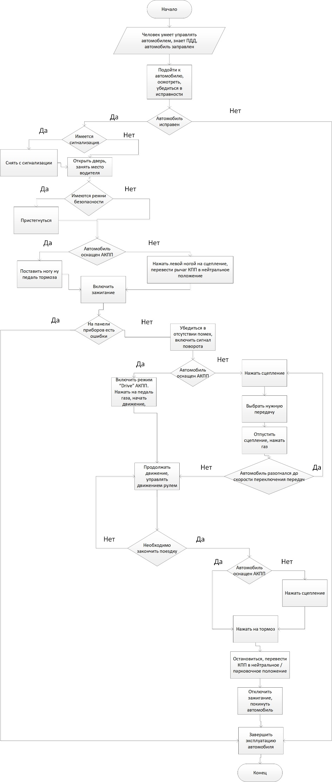

**Задание 2**

Написать в словесной форме и нарисовать блок-схему алгоритма покупки велосипедных шин.

1. Исходные данные: имеется велосипед, к которому нужны шины, человек умеет писать/считать и пользоваться интернетом.
2. Алгоритм покупки:

* Осмотреть имеющиеся шины и найти на них маркировку типа и размера, записать необходимые данные.
* Выбрать магазин для покупки.
* Если у магазина есть интернет-магазин, войти в него и ввести в форму поиска имеющиеся параметры шин.
* Если интернет-магазина нет – добраться до магазина вживую.
* Если шины в магазине имеются, в интернет-магазине выбрать из предложенных вариантов желаемый, положить в корзину и оплатить/выбрать оплату на месте. Если нет – выбрать другой магазин.
* При оплате покупки выбрать условия доставки – самовывоз или доставку на дом.
* При выборе доставки на дом – дождаться доставки.
* При выборе самовывоза съездить до магазина и забрать покупку.
* Если покупка осуществляется без интернет-магазина – добраться до магазина вживую и выбрать шины самостоятельно или обратиться к консультанту.
* При наличии шин оплатить их, забрать покупку и добраться до дома. Если шин нет – выбрать другой магазин

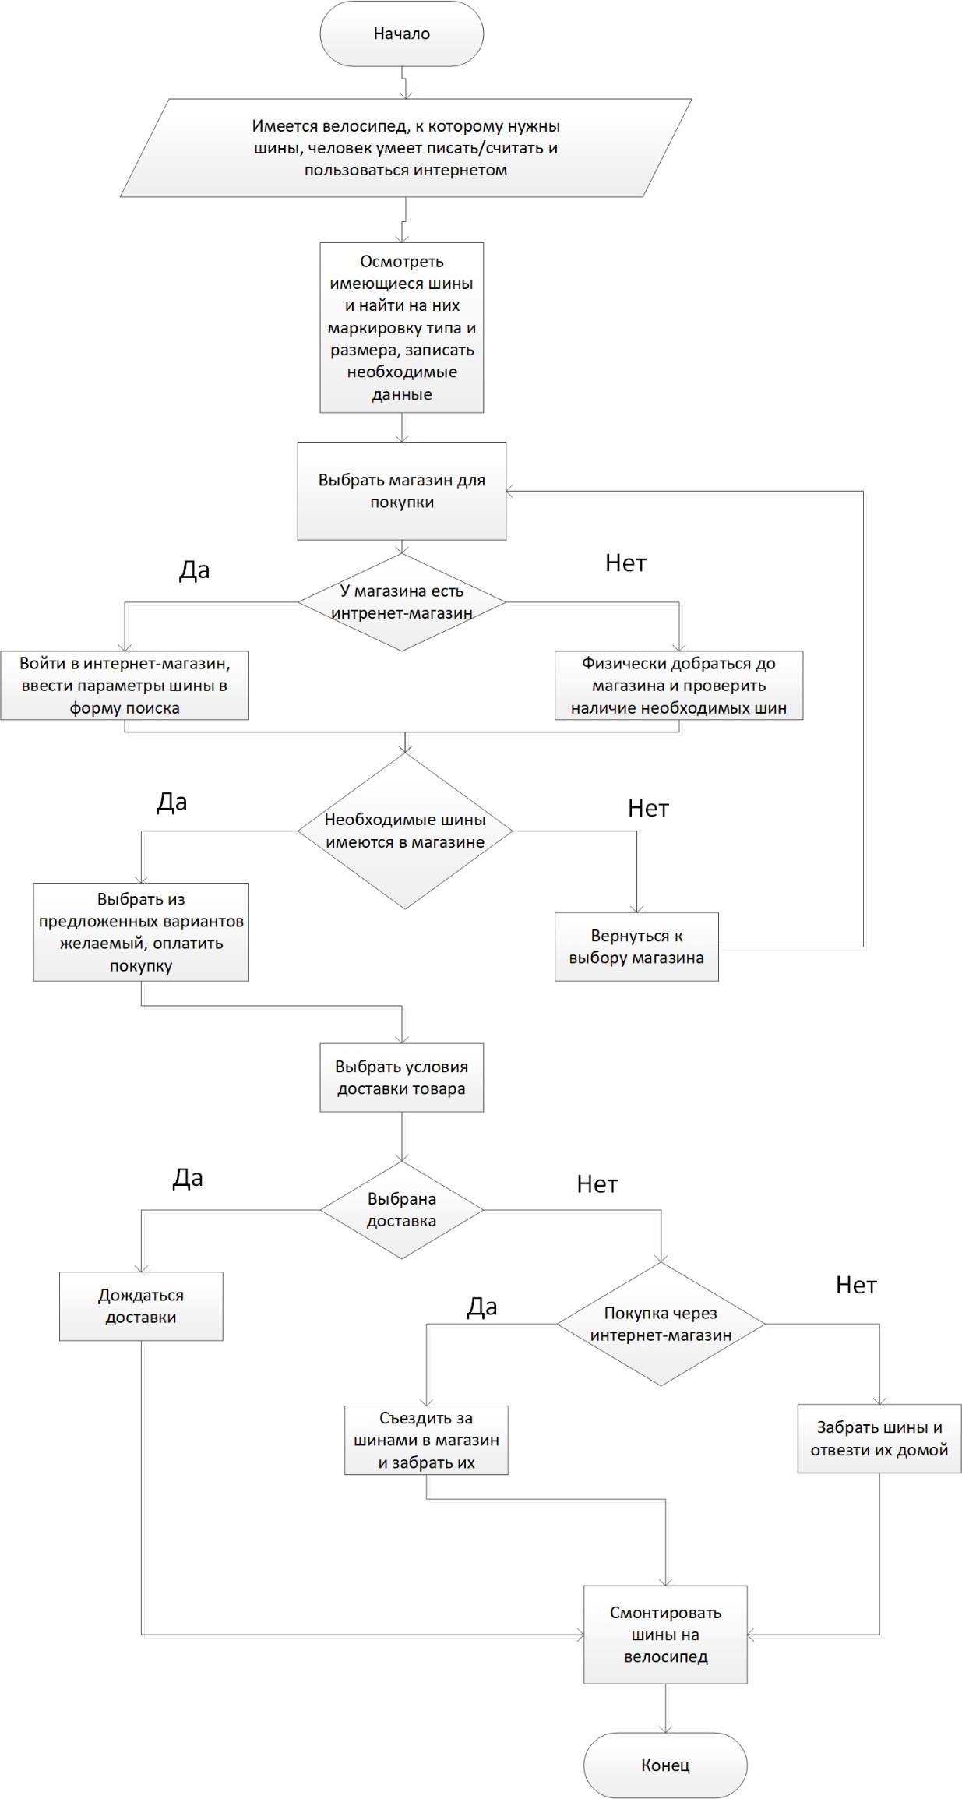

**Задание 3**

Написать в словесной форме и нарисовать блок-схему алгоритма написания романа.

1. Исходные данные: человек умеет говорить, вокруг человека есть другие люди, к которым возможно обратиться за помощью.
2. Алгоритм написания романа:

* Если человек умеет писать – выполнять все работы по записыванию своих мыслей самостоятельно. Если нет – найти человека, который будет записывать за автором его мысли.
* Определить режим жизни и работы над романом и придерживаться его.
* Определиться, будут ли действия романа опираться на реальную историческую основу или нет. Если да – ознакомиться с этой исторической основой самостоятельно или пригласить исторического консультанта.
* Если нет, понять, с какими еще отраслями человеческого знания будет соприкасаться роман и получить необходимые знания в этих отраслях (физика, лингвистика и т.п.)
* Определить основную идею романа
* Придумать основного персонажа/персонажей
* Писать основную составляющую романа
* В процессе работы предоставлять готовые части корректору на исправление.
* Вносить полученные исправления или отказываться от них.
* После окончания написания дать роман целиком для прочтения кому-либо до публикации.
* Внести исправления (по необходимости) и опубликовать роман

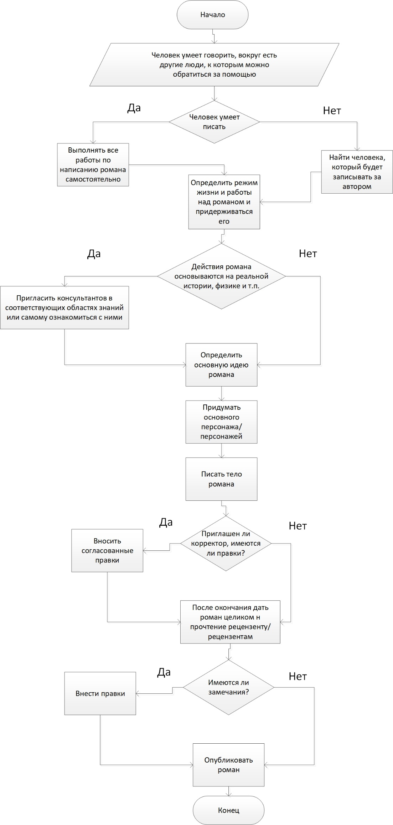

**Задание 4**

Написать в словесной форме и нарисовать блок-схему алгоритма установки дверей.

1. Исходные данные: имеется дверь, которую необходимо установить
2. Алгоритм

* Определить, может ли человек сам установить дверь, или необходимо пригласить специалиста.
* Если имеется старая дверь, которую необходимо заменить – сначала демонтировать ее.
* После того, как дверной проем готов к установке двери необходимо измерить его габариты и обрезать заготовки дверной коробки под размер
* Затем отметить на стенах места, где будут располагаться крепления дверной коробки к стене. Если стены деревянные, можно не сверлить в них предварительные отверстия. Если стены бетонные - высверлить необходимые отверстия.
* Закрепить элементы коробки на месте, проверить правильность их установки.
* Если установка верная, перейти к навешиванию дверей. Если установка не верная, повторить установку.
* Отметить места расположения дверных петель, подготовить необходимые углубления в коробке.
* Соответствующим образом закрепить вторые половины петель на двери
* Навесить дверь, проверить правильность установки.
* Если установка верная, перейти к установке ручки. Если установка неверная, повторить навешивание дверей.
* Подготовить отверстия для установки ручки, установить ручку, проверить правильность установки.
* Если установка верная, перейти к установке наличников, если неверная, скорректировать установку
* Установить наличники, проверить правильность установки.
* Если установка неверная, скорректировать установку. Если установка верная, прибрать за собой, проверить работу новой двери.

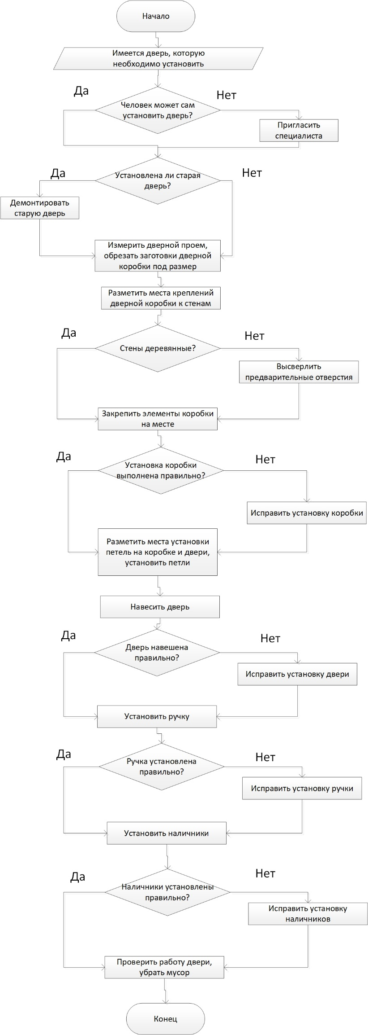

**Задание 5**

Написать в словесной форме и нарисовать блок-схему алгоритма управления скейтом.

1. Исходные данные: скейт исправен, человек умеет управлять скейтом, место подходит для катания на скейте.
2. Алгоритм

* Поставить скейт на землю.
* Поставить одну ногу на скейт, оттолкнуться второй ногой от земли и начать движение.
* Если скорость недостаточна, оттолкнуться о земли еще раз.
* Если скорость достаточна, поставить обе ноги на скейт и продолжить движение.
* При падении скорости поочередно наклонять корпус вправо и влево до увеличения скорости.
* Если скорость упадет слишком сильно, вновь начать отталкиваться ногой от земли.
* При желании закончить поездку дать скейту замедлиться и остановиться, после чего снять обе ноги со скейта.

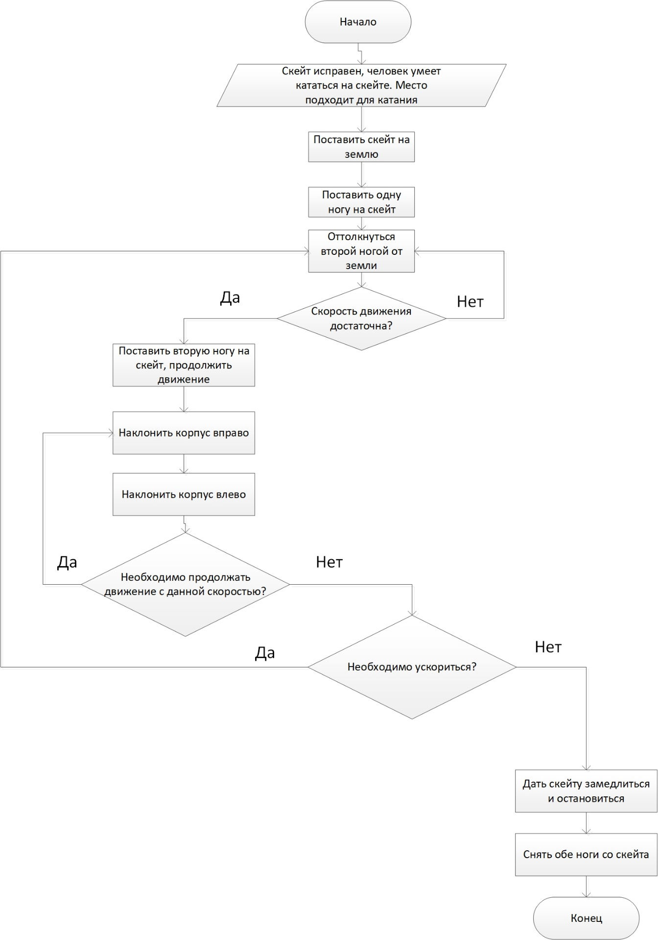

**Задание 6**

Написать в словесной форме и нарисовать блок-схему алгоритма мытья посуды.

1. Исходные данные: Имеется водоснабжение, имеется моющее средство, имеется губка, полотенце, сушилка для посуды
2. Алгоритм

* Включить воду и проверить температуру
* Если вода слишком горячая/холодная, регулировать температуру, пока она не станет нормальной.
* Взять губку и налить на нее моющее средство. Взять грязную посуду и намылить ее.
* После намыливания ополоснуть посуду и отложить.
* Взять следующий предмет и намылить его с последующим ополаскиванием.
* Продолжать, пока не кончится грязная посуда. По необходимости добавлять моющее средство на губку
* Выключить воду, убрать губку
* Протереть мокрую частую посуду полотенцем и убрать на место хранения.
* Развесить мокрое полотенце сушить, прибрать за собой (вытереть воду, прибрать раковину)

Домашнее задание

